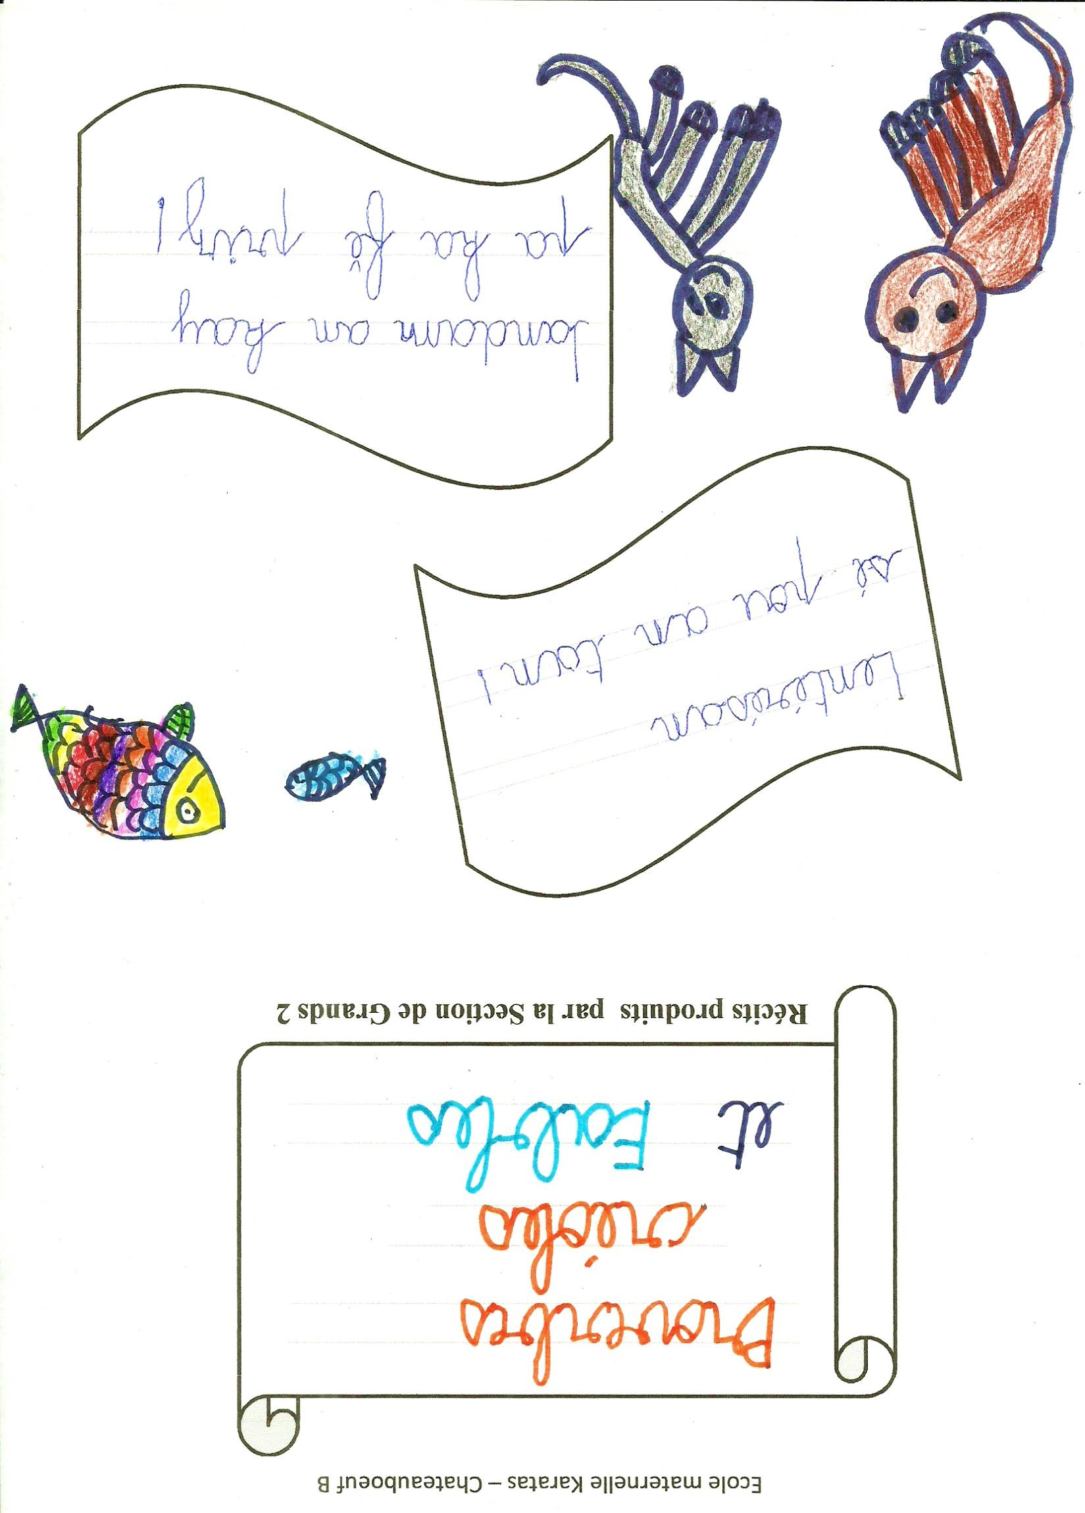

Tipoul suiv tikanna, i mô néyé !
(Il ne faut pas agir selon les actes ou les conseils des autres,
mais selon ses propres capacités.)

0

Le lapin et le singe

Il était une fois, une maman Lapin qui vivait avec ses enfants dans la forêt. Elle disait toujours à ses enfants de ne pas s’éloigner de la maison pour ne pas rencontrer le loup.Il y avait un petit singe qui aimait venir jouer avec Petit Lapin, le plus petit des enfants de Maman Lapin.
Chaque jour, Petit Lapin s’éloignait de plus en plus de la maison, oubliant ce que maman Lapin lui avait dit. Petit singe l’emmena au plus profond de la forêt. Là où vivait le loup.Ils jouaient à cache-cache, quand brusquement, ils entendirent un bruit bizarre. C’était le loup qui était sorti de sa cachette. Aussitôt, Petit Singe grimpa en haut du plus grand arbre de la forêt. Petit Lapin le regarda avec tristesse parce qu’il ne pouvait pas faire comme lui. Il commença à pleurer et à trembler. Il supplia le loup de ne pas le manger. Mais le loup ne l’a pas écouté et il le dévora.
Maman Lapin chercha Petit Lapin dans toute la forêt, mais elle ne le trouva pas. Comme Petit Singe avait vu comment elle était triste, il alla la voir pour lui dire que c’est à cause de lui que le loup a mangé Petit Lapin parce qu’il l’avait emmené près de la maison du loup.
Maman Lapin dit alors à ses trois autres enfants que Petit Lapin avait désobéi et le loup l’a mangé et surtout qu’il ne faut pas suivre les conseils des autres quand on ne sait pas faire comme eux. Il faut agir selon ce que l’on sait faire.
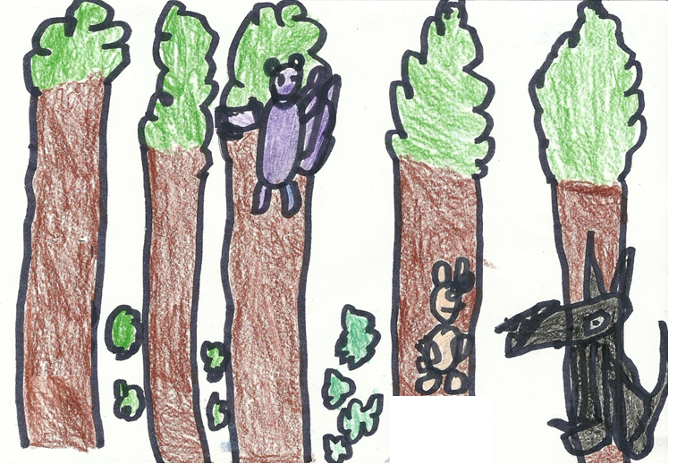
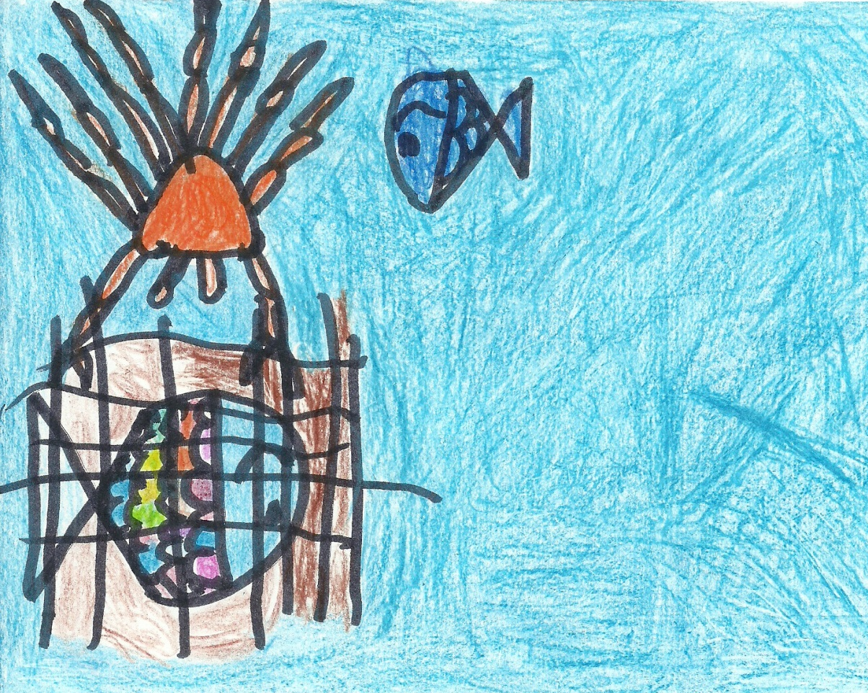
Lentérésan sé pou antan !
(Les plus forts ou les plus grands ont parfois besoin des plus petits ou des plus faibles qu’eux.)

Arc-en-ciel et le petit poisson bleu

Il était une fois, il y avait un poisson qui s’appelait Arc-en-ciel. Il était grand et beau avec des écailles scintillantes. Un petit poisson bleu venait toujours le voir pour lui demander une de ses écailles brillantes. Arc-en-ciel refusait à chaque fois.
Un jour, Arc-en-ciel tomba dans les filets des pêcheurs. Il essaya de s’échapper, mais, il ne réussit pas.
Le petit poisson bleu dit à Arc-en-ciel qu’il sait comment le sortir du piège. Il alla appeler son ami Crabe qui coupa le filet avec ses pinces. Et il délivra Arc-en-ciel. Il était heureux. Il remercia le petit poisson bleu de lui avoir rendu service. Depuis ce jour, Arc-en-ciel ne chassa plus le petit poisson bleu parce qu’il savait maintenant qu’on a parfois besoin des plus petits.Ildonna plusieurs écailles scintillantes au petit poisson bleu et ils étaient devenus amis.

Les deux chats

Il était une fois, deux chats qui étaient différents. Ils n’avaient pas la même vie. Le premier était apprivoisé. Tout le monde l’aimait, le caressait et il était heureux.
Le deuxième était sauvage, il avait peur des gens. Il volait pour se nourrir.
On le chassait toujours. Il disait qu’il était malmené.
Le chat apprivoisé rencontra le chat sauvage et lui dit de venir chez ses maîtres et ils vont lui apprendre les bonnes manières ; ils vont l’éduquer.
Le chat sauvage refusa parce qu’il pensait que c’était trop dur d’être éduqué et qu’il n’allait pas réussir.
Le chat apprivoisé lui répondit alors :
- Eh bien, reste dans tes habitudes. Mais, ne viens pas te plaindre parce que si tu veux avoir une belle vie, il faut faire des efforts.
Jandam an kay pa ka fè priz !
(On n’obtient rien si on ne fait pas d’effort.)

